ТЕРРИТОРИАЛЬНАЯ ИЗБИРАТЕЛЬНАЯ КОМИССИЯ
ВЫБОРГСКОГО МУНИЦИПАЛЬНОГО РАЙОНА

РЕШЕНИЕ

от 15 ноября 2023 года № 3/18

Об определении схемы многомандатных избирательных округов по выборам депутатов совета депутатов муниципального образования «Красносельское сельское поселение» Выборгского района Ленинградской области

В соответствии с пунктами 2, 4, 8 статьи 18 Федерального закона от 12 июня 2002 года № 67-ФЗ «Об основных гарантиях избирательных прав и права на участие в референдуме граждан Российской Федерации», частью 5 статьи 9 областного закона от 15 марта 2012 года №20-оз «О муниципальных выборах в Ленинградской области», руководствуясь частью 1 статьи 9 Устава муниципального образования «Красносельское сельское поселение» Выборгского района Ленинградской области, территориальная избирательная комиссия Выборгского муниципального района, решила:
1. Определить схему двух многомандатных избирательных округов и графическое изображение схемы двух многомандатных избирательных округов по выборам депутатов совета депутатов муниципального образования «Красносельское сельское поселение» Выборгского района Ленинградской области согласно приложению 1,2.
2. Направить настоящее решение в совет депутатов муниципального образования «Красносельское сельское поселение» Выборгского района Ленинградской области для утверждения.
3. Контроль за исполнением настоящего решения возложить на председателя территориальной избирательной комиссии Выборгского муниципального района Лысова А.Г.
4. Разместить настоящее решение на официальном сайте территориальной избирательной комиссии http://005.iklenobl.ru/ муниципального района в информационно-телекоммуникационной сети «Интернет».
Председатель
территориальной избирательной комиссии
Выборгского муниципального района А.Г.Лысов

МП
Секретарь
территориальной избирательной комиссии
Выборгского муниципального района Ю.А. Трифанова
Приложение №1
к решению территориальной
избирательной комиссии
Выборгского муниципального района
от «15» ноября 2023 г. №3/18

Cхема многомандатных избирательных округов по выборам депутатов совета депутатов муниципального образования «Красносельское сельское поселение» Выборгского района Ленинградской области

Количество избирателей в муниципальном образовании – 3448

Количество многомандатных избирательных округов – 2

Количество мандатов – 10

Красносельский пятимандатный избирательный округ № 1

Количество избирателей в округе - 1602
Количество мандатов в округе– 5

Описание многомандатного избирательного округа
В границах населенных пунктов – на юге, от условной точки границы МО «Красносельское сельское поселение» на северо-запад, северо-восток вдоль границы МО «Красносельское сельское поселение» до реки Пчелинка; далее на восток, юг вдоль границы МО «Красносельское сельское поселение», огибая, с включением, пос. Климово до автомобильной дороги А127; далее на юг по автомобильной дороге А127, огибая, без включения, пос. Красносельское до пересечения с автомобильной дорогой А122; далее по автомобильной дороге А122, без включения жилых и нежилых строений пос. Красносельское, до границы МО «Красносельское сельское поселение»; далее на юго-запад вдоль границы МО «Красносельское сельское поселение» до исходной точки.
В границы Красносельского многомандатного избирательного округа № 1 включены: пос. Глубокое, пос. Грибное, пос. Заводской, пос. Заходское,пос. Климово, пос. Кирилловское, пос. Кирпичное, пос. Лейпясуо, пос. Нагорное, пос. Пчёлино, пос. Ровное, пос. Староселье, пос. Стрельцово.

Красносельский пятимандатный избирательный округ № 2

Количество избирателей в округе – 1846
Количество мандатов в округе – 5

Описание многомандатного избирательного округа
В границах населенных пунктов – на юге, от условной точки пересечения автомобильной дороги Н60 с автомобильной дорогой А122 на запад, север по автомобильной дороге А122, огибая, с включением, пос. Красносельское до пересечения с автомобильной дорогой А127; далее на северо-восток по автомобильной дороге А127, огибая, без включения, пос. Климово до условной точки границы МО «Красносельское сельское поселение»; далее на юг, юго-восток, юго-запад вдоль границы МО «Красносельское сельское поселение» до условной точки пересечения автомобильной дороги А122 с автомобильной дорогой Н60, до исходной точки.
В границы Красносельского многомандатного избирательного округа № 2 включены: пос. Борки, пос. Вишнёвка, пос. Коробицыно, пос. Красносельское, пос. Лебедевка, пос. Подгорье, пос. Правдино, пос. Синицыно.

Приложение №2
к решению территориальной
избирательной комиссии
Выборгского муниципального района
от «15» ноября 2023 г. №3/18

Графическое изображение схемы многомандатных избирательных округов по выборам депутатов совета депутатов муниципального образования «Красносельское сельское поселение» Выборгского района Ленинградской области

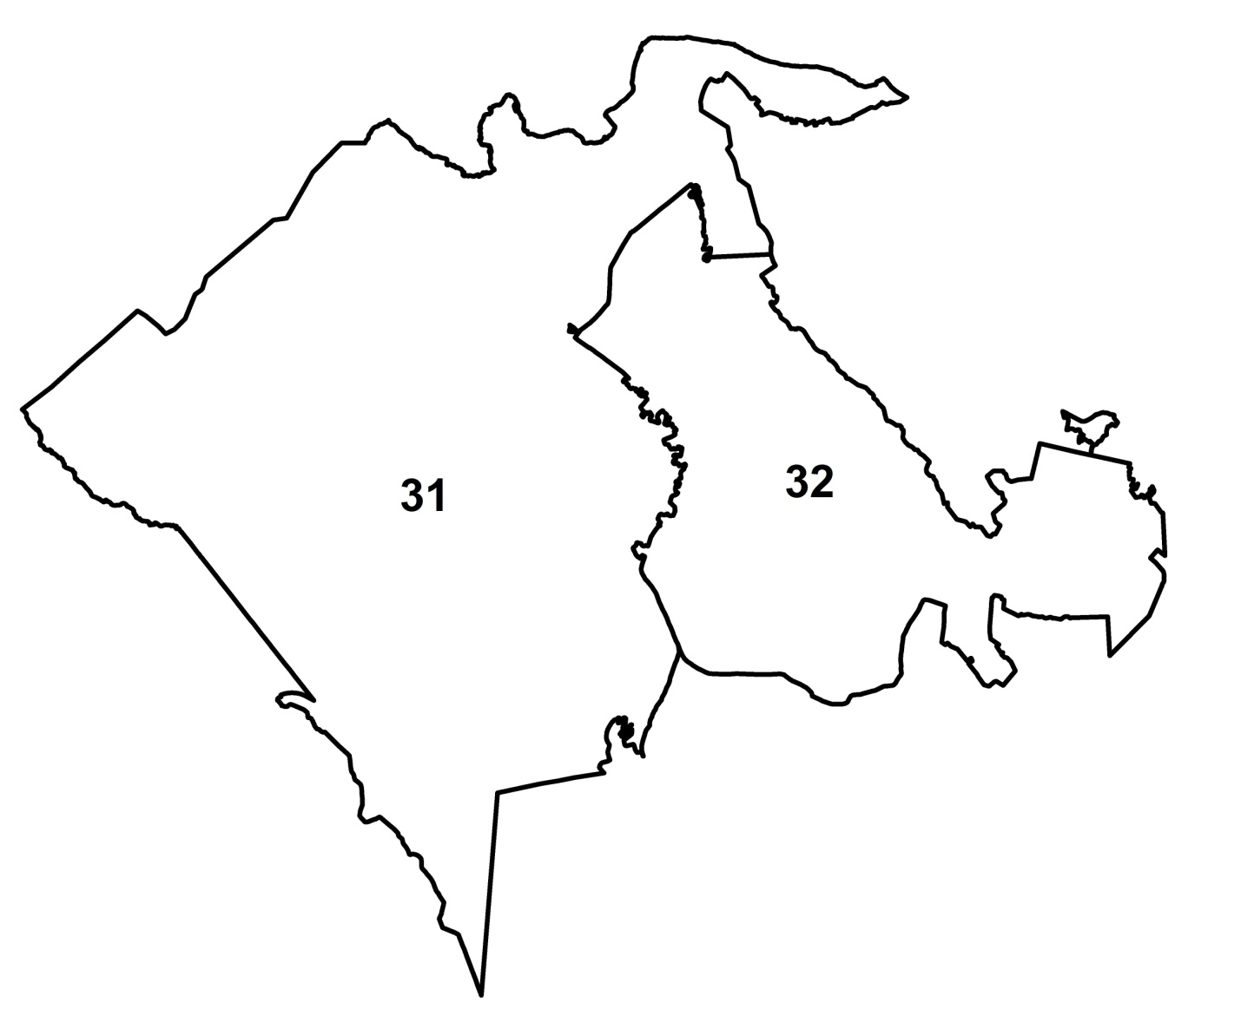
2
1

